Test jednostkowy
Tabela 1 Test jednostkowy klasy Samochod
- Nazwa testu | J01. Test jednostkowy metody czyDostepny() klasy Samochod
- Cel testu | Weryfikacja poprawności zmiany i odczytu statusu dostępności pojazdu.
- Przygotowanie | Utworzenie instancji klasy Samochod ze statusem „Dostepny”.
- Kroki testu | - Oczekiwane wyniki | - Wyniki testu
K1. Utworzenie obiektu Samochod | Komunikat: „Utworzono obiekt klasy Samochod.” | Komunikat: „Utworzono obiekt klasy Samochod.”
K2. Sprawdzenie czy jest dostępny | Komunikat: „Wywołano metodę czyDostepny()”. Metoda zwraca true | Komunikat: „Wywołano metodę czyDostepny()”.  Metoda zwraca true
K3. Zmiana statusu na „Wypożyczony” | Komunikat: „Wywołano metodę ustawStatus()”. | Komunikat: „Wywołano metodę ustawStatus()”.
K4. Spawdenie czy jest dostępny | Komunikat: „Wywołano metodę czyDostepny()”. Metoda zwraca false | Komunikat: „Wywołano metodę czyDostepny()”  Metoda zwraca false
- Status testu
PASS
- Wnioski
Test klasy Samochod przebiegł pomyślnie. Metoda czyDostepny() klasy Samochod działa zgodnie z oczekiwaniami i zwraca poprawne wyniki dla danego przypadku testowego

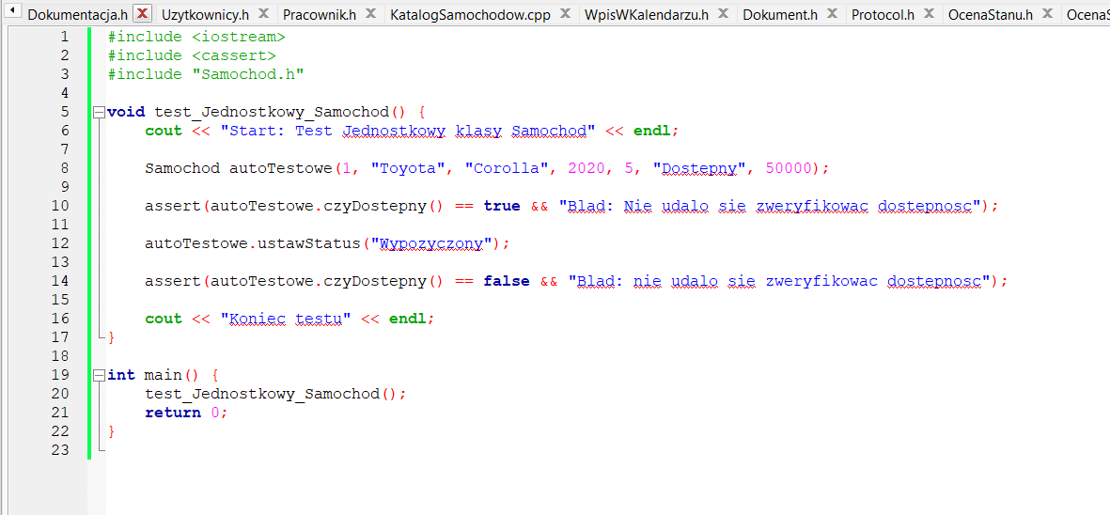
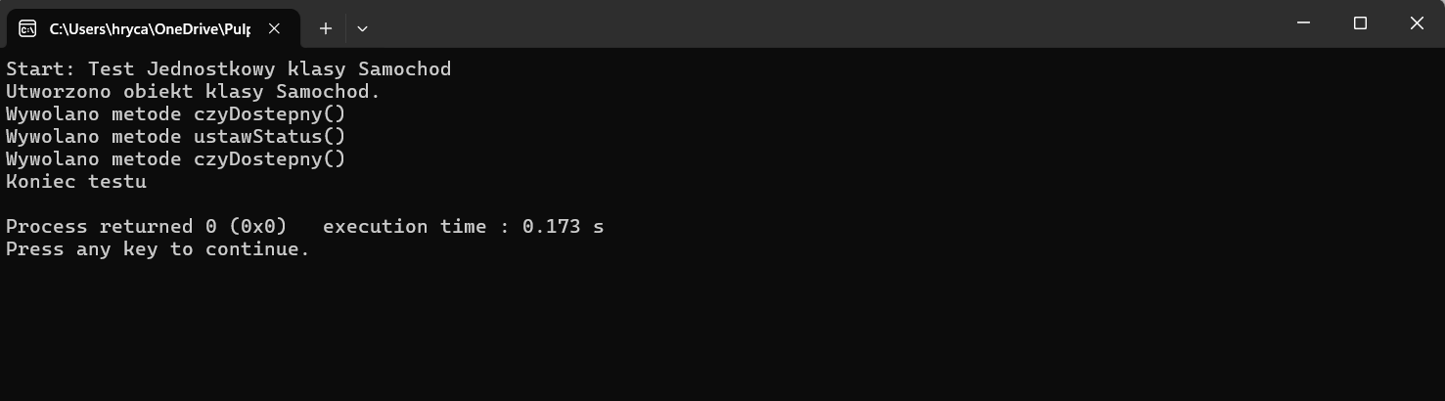
Rysunek 1 Wyniki testu jednostkowego

